Введение
В рамках старта опытной эксплуатации в период до 15.01.2021 будет осуществляться миграция остатков по запасам МТР из исторической системы в систему SAP. На этот период в системе не будут доступны операции перемещения запаса на склад МОЛ, а также операции фактического учета израсходованных МТР на мероприятия ТОиР, либо на производство силами ЦРММ. Вследствие этого возникает задача учета фактически израсходованных МТР для последующего отложенного списания. Процедура ведения отложенных операций называется – ведение бэклога.
После загрузки остатков в продуктивную систему SAP, необходимо будет выполнить списание МТР по всем отложенным операциям в полном объеме.
В рамках данной памятки будут рассмотрены шаги по отражению бэклога в системе, а также последовательность шагов по контролю выполнения отложенных операций, после загрузки остатков.

Отражение бэклога в системе
По факту вовлечения МТР для выполнения мероприятий ТОиР, либо для производства деталий и изделий собственными силами (ЦРММ), специалист с ролью «Инженер ТОиР» (Мастер ЦРММ) фиксирует в системе фактически израсходованное количество материала. Отражение фактически израсходованного материала выполняется в разрезе плановых позиций компонентов операций Заказов ТОРО/Сетевых графиков (ЗиС)/Производственных заказов ЦРММ в поле «Получатель».
  - Отражение бэклога по мероприятиям ТОиР (кроме ЗиС)
Отражение фактически израсходованного МТР на мероприятия ТОиР (не связанные с ремонтом ЗиС) выполняется в Заказах ТОРО с использованием транзакции «IW32 - Изменить заказ ТОРО». Запуск транзакции возможен как с экрана SAP Easy Access (начальный экран), так и переходом двойным кликом по номеру Заказа ТОРО из отчетов ТОиР (например: IW38, IW37, ZPM_IWBK, ZPM_MTR_UPD).
- Вариант запуска транзакции IW32 на экране SAP Easy Access.
В командной строке указываем код транзакции (либо выбираем код транзакции из меню). После ввода кода транзакции нажимаем Enter и осуществляем переход на первый экран транзакции:
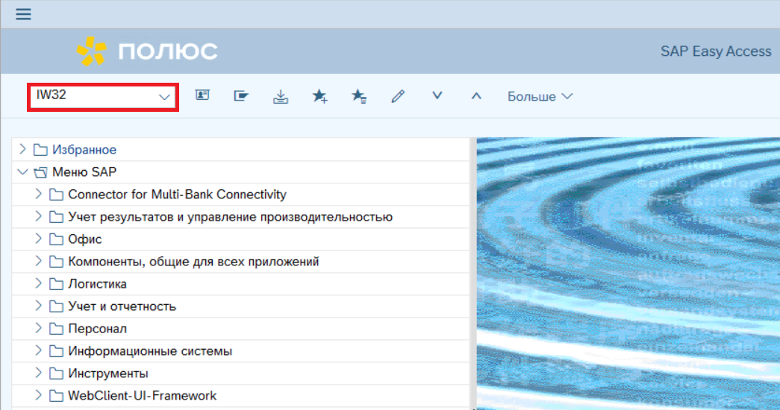
На первом экране указываем номер Заказа ТОРО:

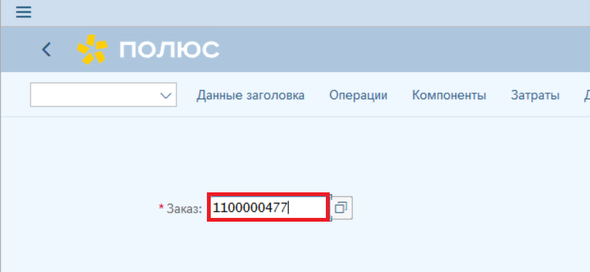
Нажатием Enter для выполнения перехода на второй экран (экран изменения Заказа ТОРО).
- Вариант запуска транзакции IW32 переходом из отчета ТОиР.
В командной строке указываем код транзакции (либо выбираем код транзакции из меню), например, ZPM_IWBK. Нажимаем Enter для перехода на селекционный экран транзакции.
На селекционном экране транзакции указываем параметры выбора для ограничения вывода данных. Для построения отчета по выбранным параметрам нажимаем кнопку «Выполнить» (F8):
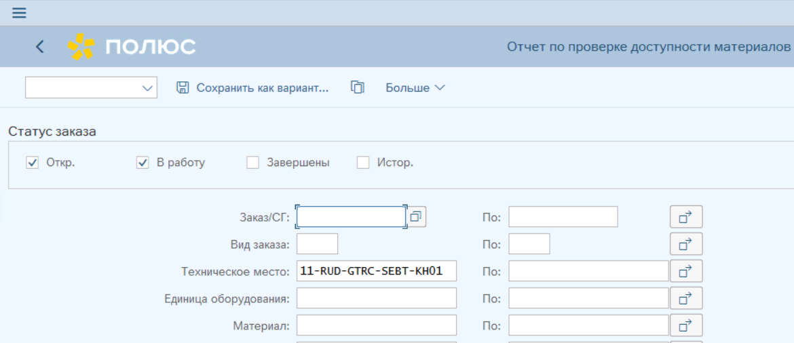
Для перехода в режим изменения Заказа ТОРО необходимо выполнить «проваливание» в выбранный номер заказа двойным кликом по левой кнопки мыши:
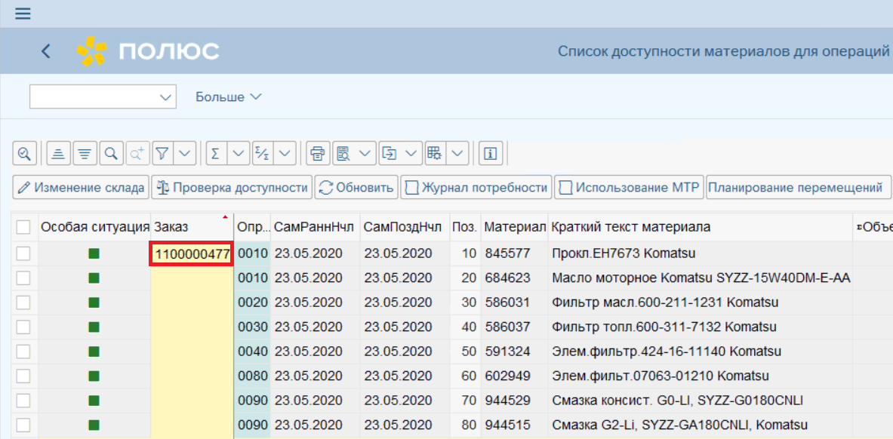

Ввод фактически израсходованного количества.
В интерфейсе изменения Заказа ТОРО необходимо выполнить переход на закладку «Компоненты»:
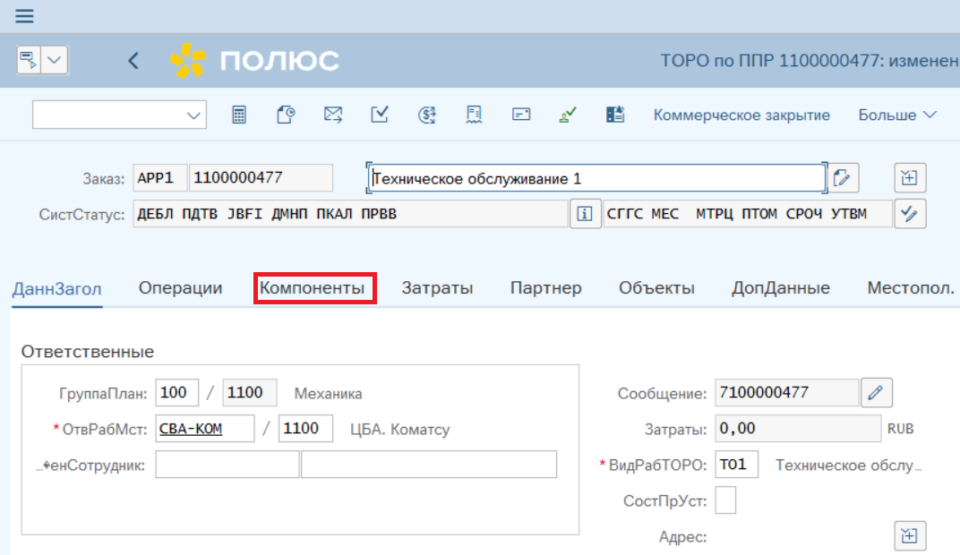
Указываем фактически израсходованное количество МТР в поле «Получатель» в разрезе каждого компонента:
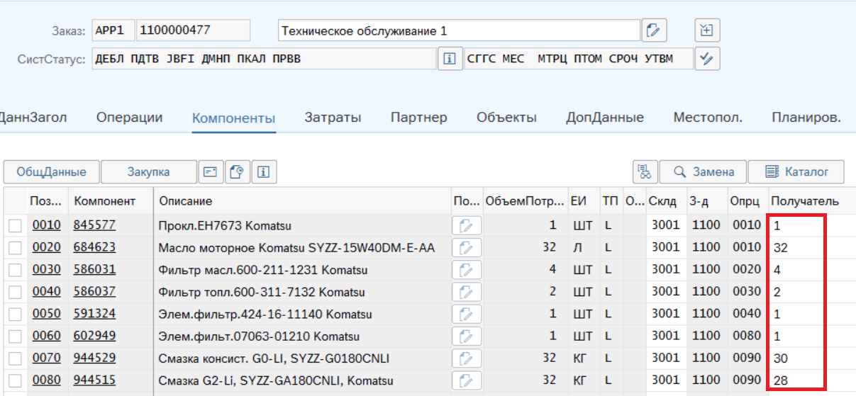
После ввода данных по израсходованным МТР, выполняем сохранение Заказа ТОРО.
  - Отражение бэклога по ремонту ЗиС
Отражение фактически израсходованного МТР на мероприятия по ремонту Зданий и Сооружений выполняется в Сетевых графиках с использованием транзакции «CN22 - Изменить СетевГрафик». Запуск транзакции возможен как с экрана SAP Easy Access (начальный экран), так и переходом двойным кликом по номеру Сетевого графика из других транзакций (например: CJ20N, ZPM_IWBK).
- Вариант запуска транзакции CN22 на экране SAP Easy Access.
В командной строке указываем код транзакции (либо выбираем код транзакции из меню). После ввода кода транзакции нажимаем Enter и осуществляем переход на первый экран транзакции:
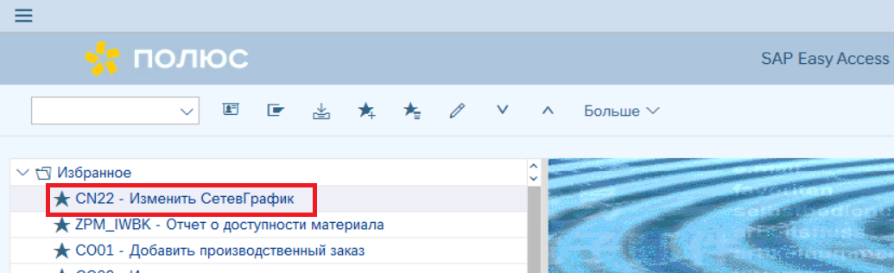
На первом экране указываем номер Сетевого графика:
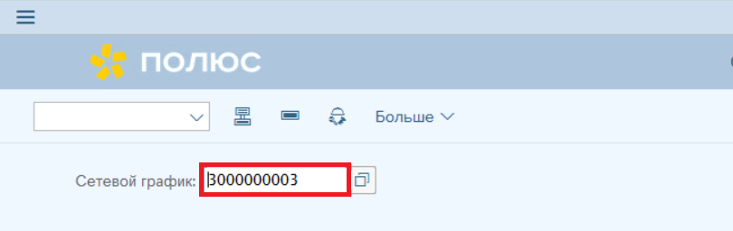
Нажатием Enter для выполнения перехода на второй экран (экран изменения Сетевого графика).
- Вариант запуска транзакции CN22 переходом из проекта.
В командной строке указываем код транзакции (либо выбираем код транзакции из меню) CJ20N. Нажимаем Enter для перехода в интерфейс транзакции.
Нажимаем кнопку « - Открыть» для выбора объекта проекта ЗиС (Проект, СПП, Сетевой график). Если есть потребность вносить данные к нескольким работам в рамках проекта, то указываем код проекта по ремонту Зданий и Сооружений. Подтверждаем ввод нажатием Enter:
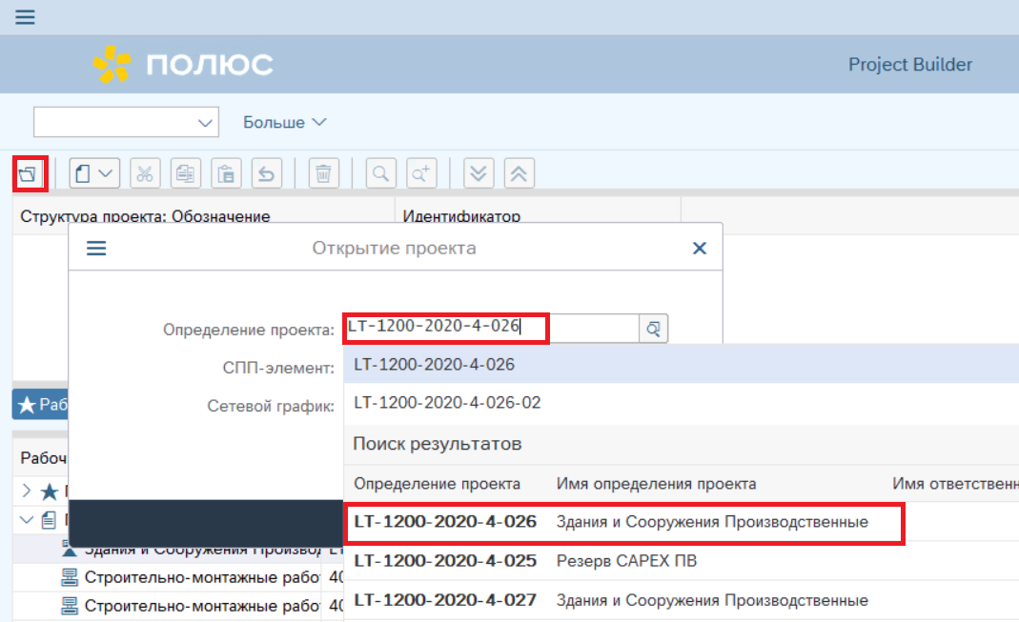
Выполняем переход к уровню Сетевых графиков путем «раскрытия» узлов СПП:
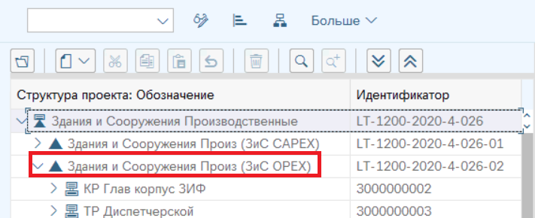
Для перехода в режим изменения выбранного Сетевого графика необходимо выполнить позиционирование на нем однократным щелчком мыши и нажать на панели инструментов кнопку «Просмотреть <-> Изменить»:
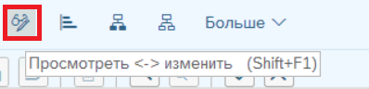

Ввод фактически израсходованного количества.
Для перехода к экрану «Компонентов» для Сетевого графика нажимаем кнопку «Обзор компонентов»:
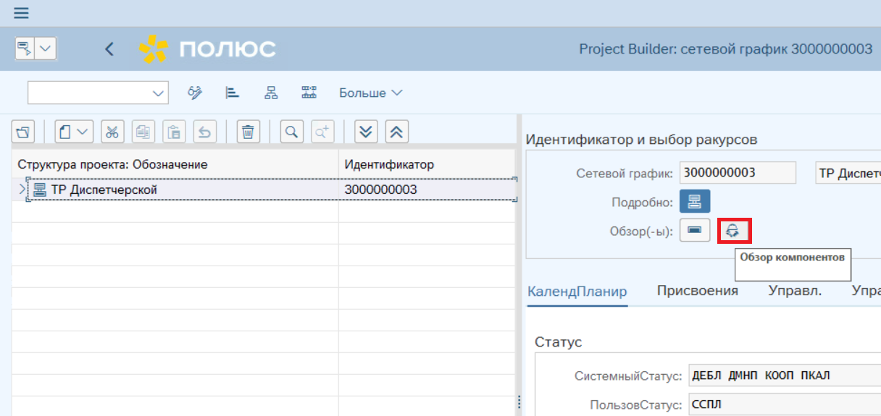
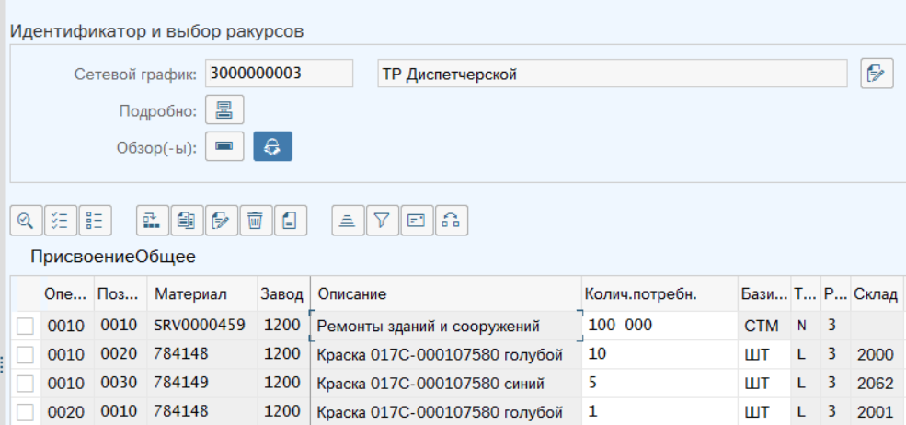
Указываем фактически израсходованное количество МТР в поле «Получатель» в разрезе каждого компонента. Для ввода значения необходимо перейти на экран подробных данных двойным кликом по позиции:
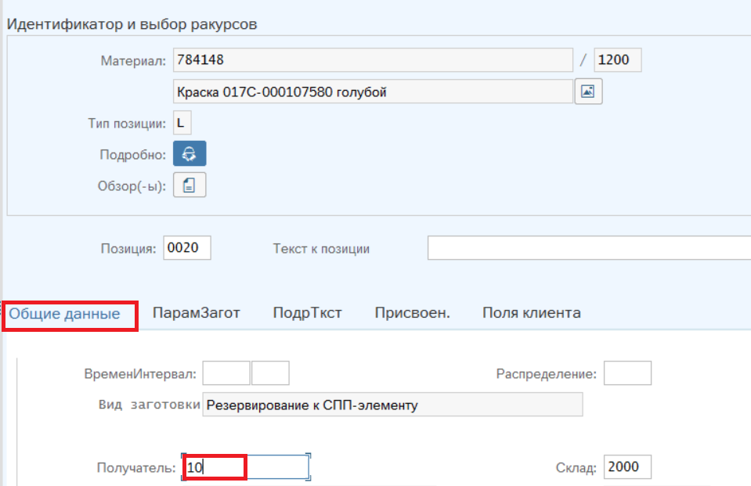
После ввода данных по израсходованным МТР выполняем сохранение Сетевого графика.
  - Отражение бэклога по производству деталей
Отражение фактически израсходованного МТР на производство деталей изделий собственными силами (ЦРММ) выполняется в Производственных заказах вида ZP01, ZP02 с использованием транзакции «CO02 - Изменение производственного заказа». Запуск транзакции возможен как с экрана SAP Easy Access (начальный экран), так и переходом двойным кликом по номеру Производственного заказа из отчета «COOIS - Инфо-система производств. заказов».
- Вариант запуска транзакции CO02 на экране SAP Easy Access.
В командной строке указываем код транзакции (либо выбираем код транзакции из меню). После ввода кода транзакции нажимаем Enter и осуществляем переход на первый экран транзакции:
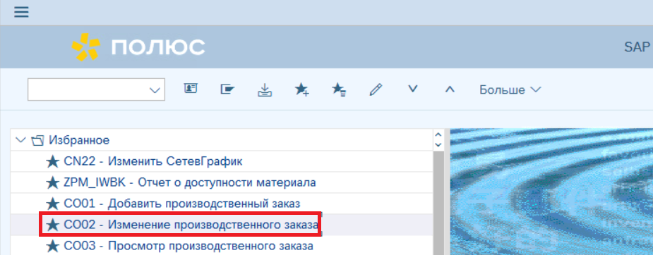
На первом экране указываем номер Производственного заказа:
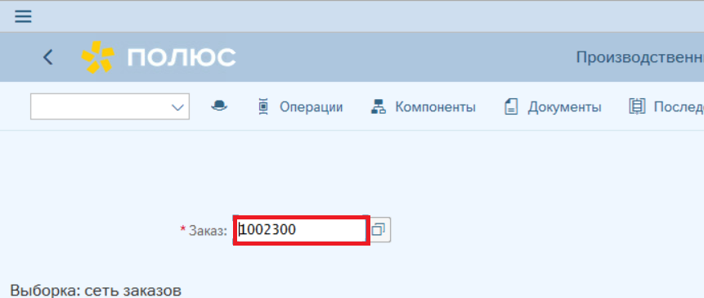
Нажатием Enter для выполнения перехода на второй экран (экран изменения Производственного заказа).
- Вариант запуска транзакции CO02 переходом из отчета.
В командной строке указываем код транзакции (либо выбираем код транзакции из меню) COOIS. Нажимаем Enter для перехода на селекционный экран транзакции.
На селекционном экране транзакции указываем параметры выбора для ограничения вывода данных. Для построения отчета по выбранным параметрам нажимаем кнопку «Выполнить» (F8):
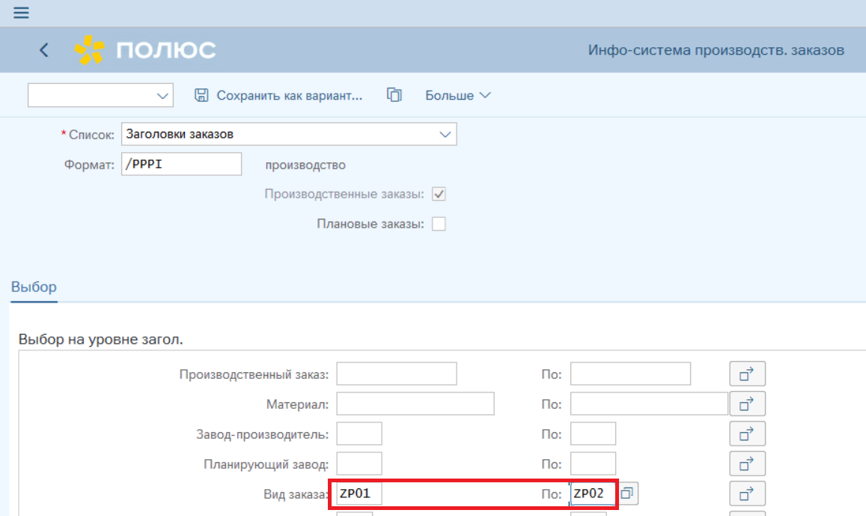
Для перехода в режим изменения Производственного заказа необходимо выделить позицию на экране и нажать на панели инструментов кнопку «Изменить объект»:
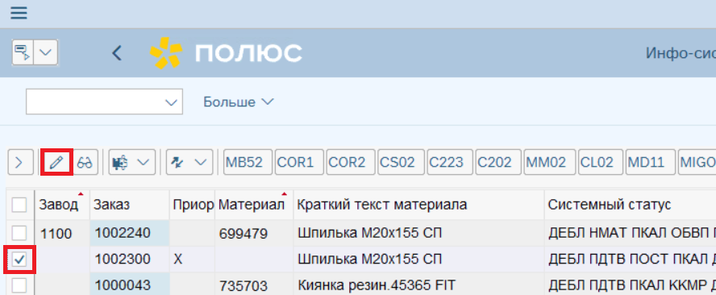

Ввод фактически израсходованного количества.
В интерфейсе изменения Производственного заказа необходимо выполнить переход на экран «Обзора компонентов» по нажатию на кнопку «Компоненты»:
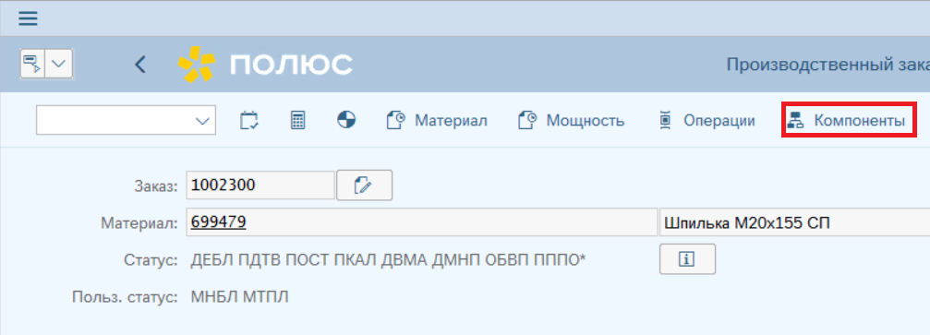
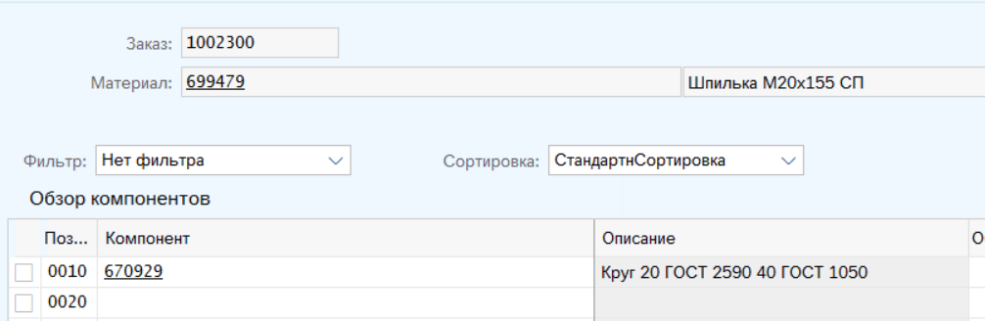
Указываем фактически израсходованное количество МТР в поле «Получатель» в разрезе каждого компонента. Для ввода значения необходимо перейти на экран подробных данных двойным кликом по позиции:
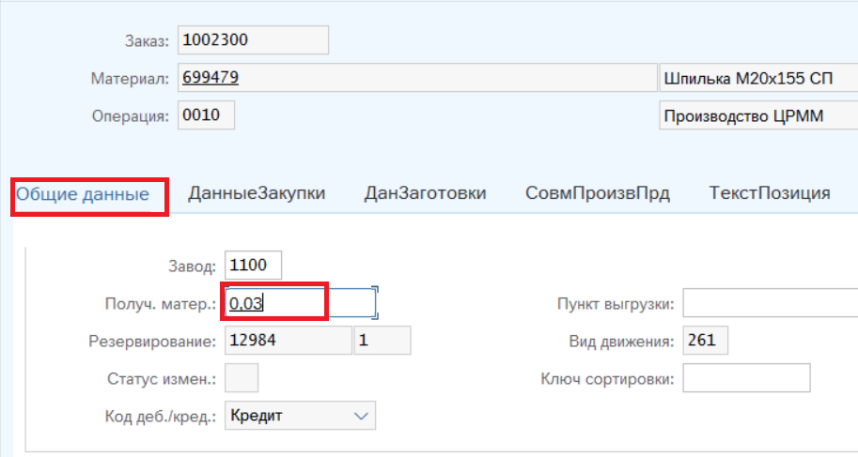
После ввода данных по израсходованным МТР, выполняем сохранение Производственного заказа.

Контроль выполнения списания по бэклогу
После загрузки остатков в продуктивную систему SAP, необходимо будет выполнить списание МТР по всем отложенным операциям в полном объеме.
Для отражения операции списания МТР на заказы/сетевые графики, предварительно выполняем контроль состояния бэклога, а также необходимых запасов на складе МОЛ.
  - Анализ состояния бэклога
Анализ текущего состояния операций фактического расхода МТР в разрезе плановых позиций (резервирований), по которым был зафиксирован бэклог, выполняется с использованием транзакции «MB25 - Список резервирований».
В командной строке указываем код транзакции (либо выбираем код транзакции из меню). После ввода кода транзакции нажимаем Enter для перехода на селекционный экран транзакции:
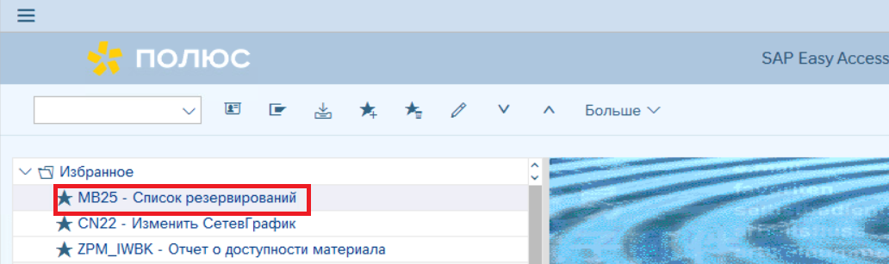
На селекционном экране транзакции указываем параметры выбора для ограничения вывода данных. Для построения отчета по выбранным параметрам нажимаем кнопку «Выполнить» (F8):
Пример параметров для Заказов ТОРО/Производственных заказов:
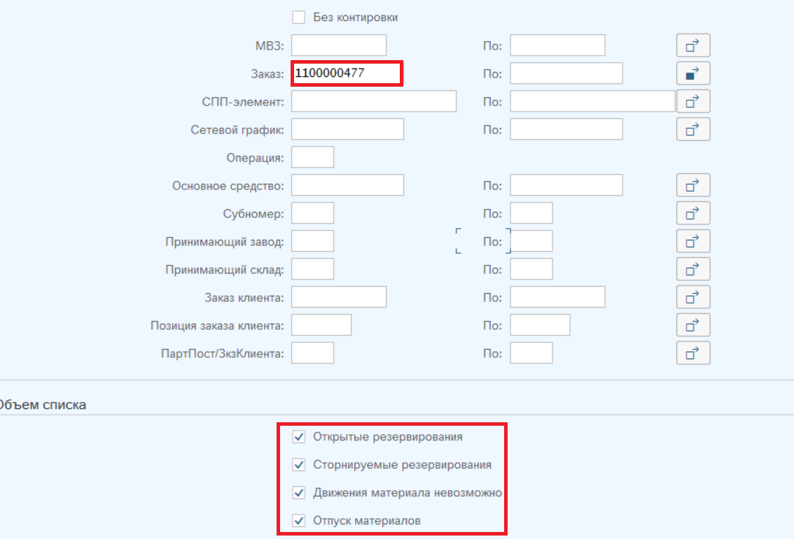
Пример параметров для Сетевых графиков:
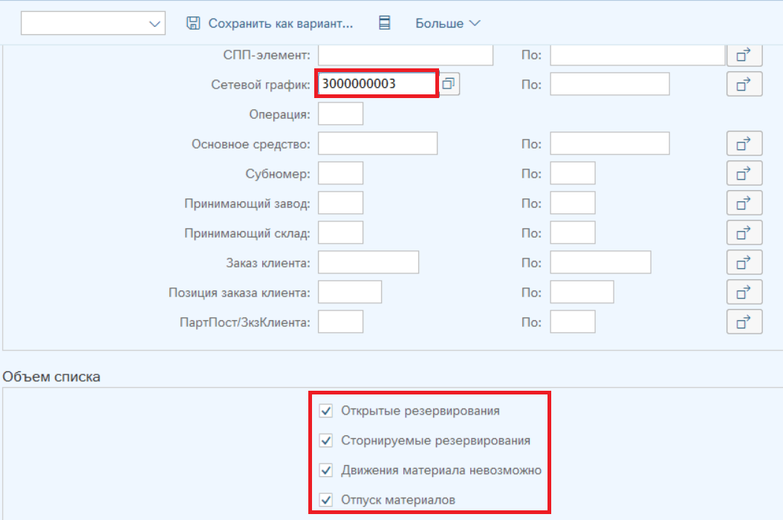
По позициям с зафиксированным фактом расхода МТР на мероприятия ТОиР/производство деталей (Поле «Получатель» не пустое), выполняется анализ списания МТР в системе. Если в поле «Сокращенное количество» (списанное количество) значение равно нулю или меньше, чем в поле «Получатель», то по таким позициям необходимо отразить операцию списания МТР.
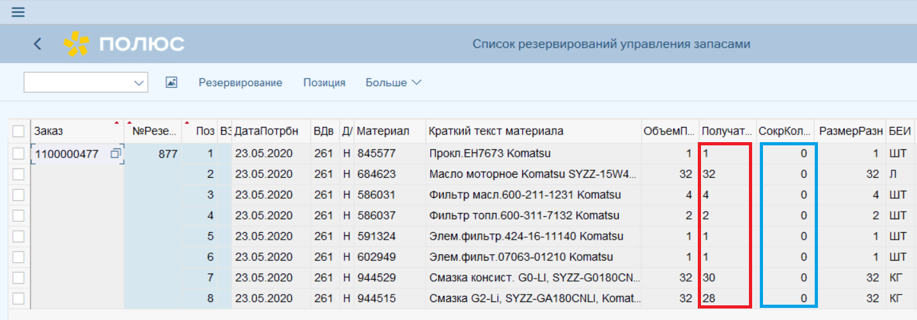

  - Проверка возможности списания МТР
Условием возможности списания МТР на объект (Заказ/Сетевой график) является наличие МТР на складе списания (складе МОЛ). Перед отражением операции списания в системе неообходимо убедится в наличие требуемых запасов на складе МОЛ в системе.
Анализ складских запасов выполняем с использованием транзакции «MB52 - Ведомость складских запасов».
В командной строке указываем код транзакции (либо выбираем код транзакции из меню). После ввода кода транзакции нажимаем Enter для перехода на селекционный экран транзакции:
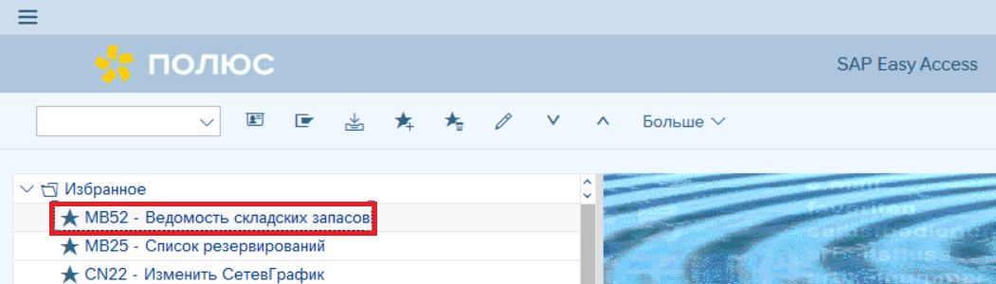
На селекционном экране транзакции указываем параметры выбора для ограничения вывода данных.
Пример параметров для поиска запасов по складу:
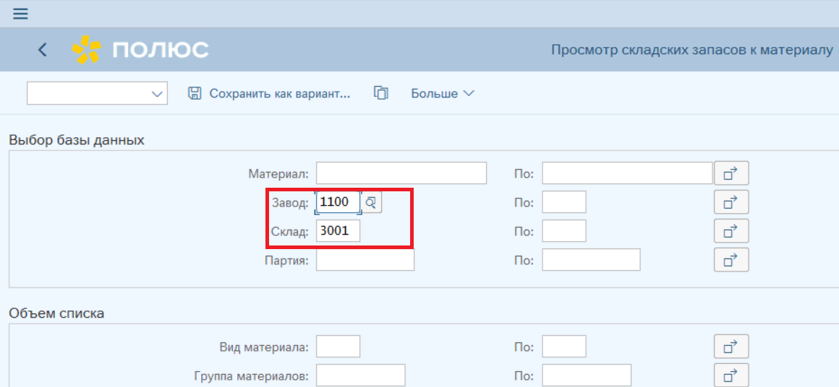
Для построения отчета по выбранным параметрам нажимаем кнопку «Выполнить» (F8):
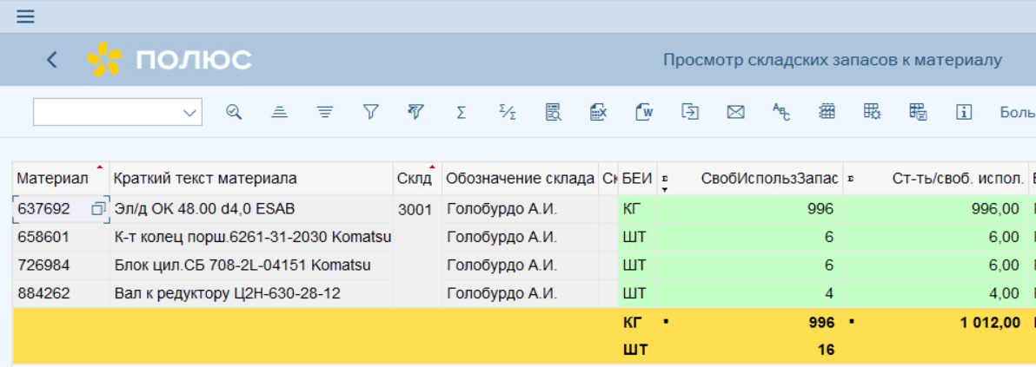
Для заказов ТОРО и сетевых графиков факт перемещения МТР на склад МОЛ под потребность можно дополнительно проверить в транзакции «ZPM_IWBK - Отчет о доступности материала».
Красным цветом выделена область полей, показывающая, что по потребностям был создан Заказ на перемещение МТР с центрального склада на склад МОЛ.
Голубым цветом выделена область, показывающая, что по потребностям был факт перемещения МТР на склад МОЛ на основе Заказа на перемещение:
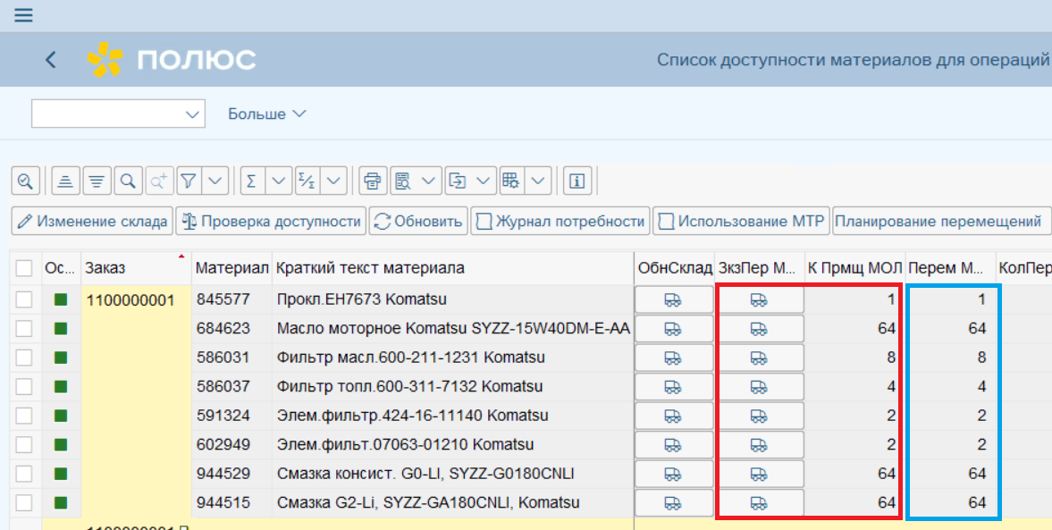

  - Списание МТР и контроль
В случае наличия МТР в запасе на складе МОЛ, ответственный сотрудник с ролью «МОЛ ТОиР» выполняет в системе операцию списания МТР на заказ/сетевой график. Операция списания МТР описана в Памятке «Подтверждение фактического количества израсходованных МТР».
С использованием транзакии MB25 выполняется итоговый контроль того, что отраженное в системе списание соответствует количеству, зафиксированному в рамках учета бэклога:
